Федеральное государственное бюджетное образовательное учреждение высшего образования
«Московский Авиационный Институт»
(Национальный Исследовательский Университет)

Институт №8 «Информационные технологии и прикладная математика»

Курсовой проект
по курсу «Вычислительные системы»
1 семестр

Задание 4
Процедуры и функции в качестве параметров

Автор работы:
студент 1 курса, гр. М8О-102Б-21
Кажекин Д.А.
Руководитель проекта:
Никулин С.П.
Дата сдачи:

Москва, 2021
СОДЕРЖАНИЕ
- Задача………………………….……………………………………………3
- Вариант……………………………………………………………………..3
- Алгоритм…………………………………………………………...………3
- Описание программы……………………………………………………...3
- Протокол……………………………………………………………………4
- Вывод……………………………………………………………………….6

Задача
Составить программу на языке Си с процедурами решения трансцендентных алгебраических уравнений методами итераций, Ньютона и дихотомии. Нелинейные уравнения оформить как параметры-функции, разрешив относительно неизвестной величины в случае необходимости.

Вариант
Алгоритм
Опишем функции, отвечающие за искомые уравнения 16 и 17, функции, отвечающие за производные искомых уравнений. После этого пишем функции вывода решения методами Ньютона, итераций и дихотомии
Результаты выводятся на экран в виде таблицы.
Описание программы
Программа написана на языке Си в соответствии со стандартом ISO/IEC 9899:1999. При написании использовался компилятор GCC.
В программе использованы следующие функции:

- function_1, function_2 – уравнения 16 и 17 соответственно.
- function_1_2, function_2_2 – уравнения вида x = f(x);
- proizv_1, proizv_2– производные первого порядка уравнений 16 и 17 соответственно
- dichotomy, iteration, newton – вывод решения методами дихотомии, итераций и Ньютона соответвенно.

Протокол
#include <stdio.h>
#include <math.h>
#include <stdlib.h>
double function_1(double x) {
return (3.0 * sin(sqrt(x)) + 0.35 * x - 3.8);
}
double function_2(double x) {
return (0.25 * (x * x * x) + x - 1.2502);
}
double function_1_2(double x) {
return ((3.8 - 3.0 * sin(sqrt(x)))/0.35);
}
double function_2_2(double x) {
return (1.2502 - 0.25 * (x * x * x));
}
double proizv_1(double x) {
return (((3.0 * cos(sqrt(x)))/(2.0 * sqrt(x))) + 0.35);
}
double proizv_2(double x) {
return (0.75 * (x * x) + 1.0);
}
double dichotomy(double function(double), double l, double r,double eps) {
double res;
while(fabs(l - r) > eps) {
res = (r+l)/2;
if (function(l)*function(res) > 0) {
l = res;
} else {
r = res;
}
}
return res;
}
double iteration(double function(double), double l, double r,double eps) {
double x = (l + r)/2;
double previousX = 0;
while(fabs(x - previousX) > eps) {
previousX = x;
x = function(x);
}
return x;
}
double newton(double function(double), double derivative(double), double l, double r,double eps) {
double x = (l+r)/2;
double previousX = 0;
while(fabs(x - previousX) > eps) {
previousX = x;
x = x - function(x)/derivative(x);
}
return x;
}
int main() {
double eps = 0.000000000000001;

printf("Машинное эпсилон = %.15f\n\n", eps);
printf("--------------------------------------------------------------------------------------\n");
printf("| Уравнение | Отрезок | Метод | Результат |\n");
printf("--------------------------------------------------------------------------------------\n");
printf("| 3.0 * sin(sqrt(x)) + 0.35 * x - 3.8 |[2.0,3.0]| дихотомия | %.17f |\n", dichotomy(function_1,2.0,3.0,eps));
printf("| | | итерации | %.17f |\n", iteration(function_1_2,2.0,3.0,eps));
printf("| | | ньютон | %.17f |\n", newton(function_1, proizv_1,2.0,3.0,eps));
printf("--------------------------------------------------------------------------------------\n");
printf("| 0.25 * (x * x * x) + x - 1.2502 | [0,2.0] | дихотомия | %.17f |\n", dichotomy(function_2,0,2.0,eps));
printf("| | | итерации | %.17f |\n", iteration(function_2_2,0,2.0,eps));
printf("| | | ньютон | %.17f |\n", newton(function_2, proizv_2,0,2.0,eps));
printf("--------------------------------------------------------------------------------------\n");
return 0;
}
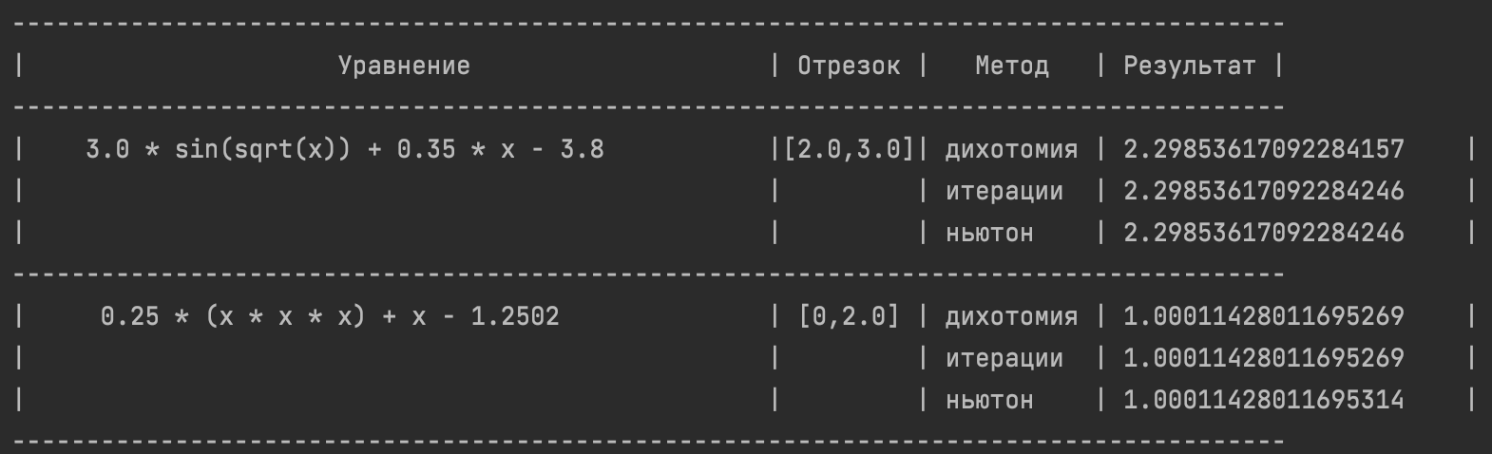

Вывод
Я научился составлять программы на языке СИ, решающие уравнение методом итераций, дихотомии и Ньютона. Полученные значения являются корнями уравнений на заданных отрезках.

